Структура типовой схемы HR
Human Resources – достаточно простая схема данных, в которой хранится информация о сотрудниках некой виртуальной компании.
Каждый сотрудник компании имеет уникальный идентификационный номер (ID), e - mail адрес, идентификационный номер должности (JOB ID), ставку заработной платы и менеджера. Некоторые сотрудники в дополнение к зарплате получают комиссионные, которые также отражены в схеме.
Также имеется информация обо всех возможных должностях в организации. Каждая должность имеет уникальный идентификационный номер, наименование, минимальную и максимальную ставку заработной платы. Некоторые сотрудники работали в компании довольно долго и занимали на протяжении службы разные должности. Когда сотрудник меняет должность, в схеме данных отмечаются начальная и конечная даты занимаемой должности, идентификационный номер должности и подразделение, в котором работал сотрудник в отмеченный промежуток времени.
Рассматриваемая компания имеет распределенную структуру, поэтому хранится информация о местонахождении подразделений. Каждый сотрудник работает в одном из подразделений. Каждое подразделение (department) имеет уникальный код и короткое наименование, а также имеет одно место расположения (location), которое состоит из полного адреса (улица, индекс, город, штат или провинция, и код страны).
Для всех представительств компании хранится информация о наименовании страны (country), валюте (наименование и обозначение) и части света (region), в которой эта страна находится.
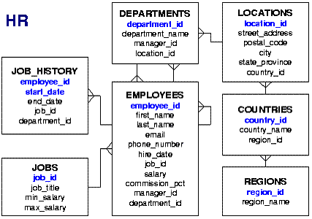
Диаграмма схемы HR
Синим цветом на диаграмме отмечены первичные ключи. Всего имеется семь таблиц, это: EMPLOYEES (сотрудники), JOBS (должности), JOB _ HISTORY (история карьеры сотрудников), DEPARTMENTS (подразделения), LOCATIONS (адреса), COUNTRIES (страны) и REGIONS (части света).

